****МИНИСТЕРСТВО НАУКИ И ВЫСШЕГО ОБРАЗОВАНИЯ РОССИЙСКОЙ ФЕДЕРАЦИИ

Федеральное государственное автономное образовательное учреждение высшего образования

|  |
| --- |
| **«Дальневосточный федеральный университет»** |

**институт математики и компьютерных технологий**

**Департамент информационных и компьютерных систем**

**ОТЧЕТ**  
по лабораторной работе № 5

на тему **«Решение транспортной задачи методом потенциалов»**

По дисциплине **«****Теория принятия решений»**

направление подготовки

09.03.03 Прикладная информатика

Прикладная информатика в экономике

|  |  |  |
| --- | --- | --- |
|  | Выполнил студент гр. Б9121-09.03.03пиэ/1 | |
|  | _____________ | Туровец В.Ю. |
|  | Проверил доцент | |
|  | _____________ | Фадюшин С.Г. |
|  | ______________________________ | |
|  | (оценка) | |

г. Владивосток  
2023 г

**Задание**.

Решить транспортную задачу методом потенциалов для следующей задачи (из лабораторной работы № 4).

**Вариант 9**

|  |  |  |  |  |  |
| --- | --- | --- | --- | --- | --- |
| Пункты | B1 | B2 | B3 | B4 | Запасы |
| А1 | 1 | 2 | 4 | 1 | 50 |
| А2 | 2 | 3 | 1 | 5 | 30 |
| А3 | 3 | 2 | 4 | 4 | 10 |
| Заявки | 30 | 30 | 10 | 20 | 90/90 |

Таблица 1 – Условие задачи

**Решение**

Задание было выполнено с помощью методического указания, прилагаемого к лабораторной работе. Сама работа выполнялась при помощи средств MS Excel. Исходная таблица на основе результатов ЛР 4 представлена на рисунке 1.

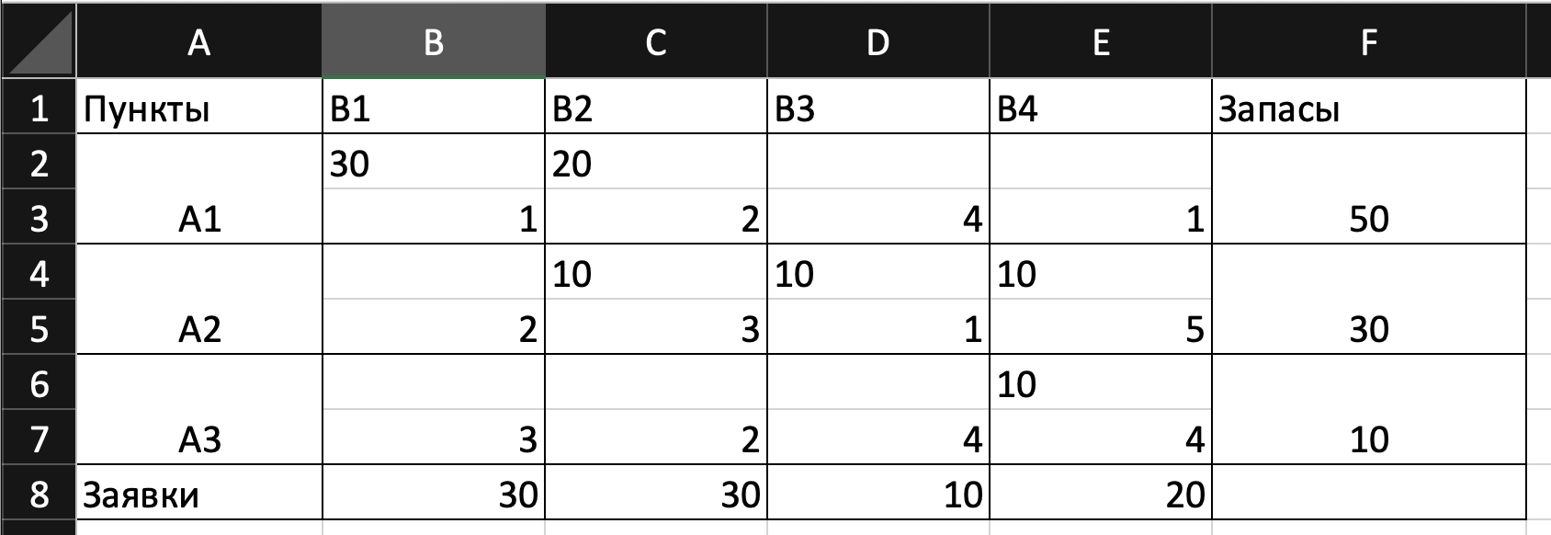

Рисунок 1 – Метод северо-западного угла

Проверим оптимальность опорного плана.

Найдем предварительные потенциалы ui, vj. по занятым клеткам таблицы, в которых ui + vj = cij, полагая, что u1 = 0.

u1 + v1 = 1; 0 + v1 = 1; v1 = 1; u1 + v2 = 2; 0 + v2 = 2; v2 = 2;

u2 + v2 = 3; 2 + u2 = 3; u2 = 1; u2 + v3 = 1; 1 + v3 = 1; v3 = 0;

u2 + v4 = 5; 1 + v4 = 5; v4 = 4; u3 + v4 = 4; 4 + u3 = 4; u3 = 0;

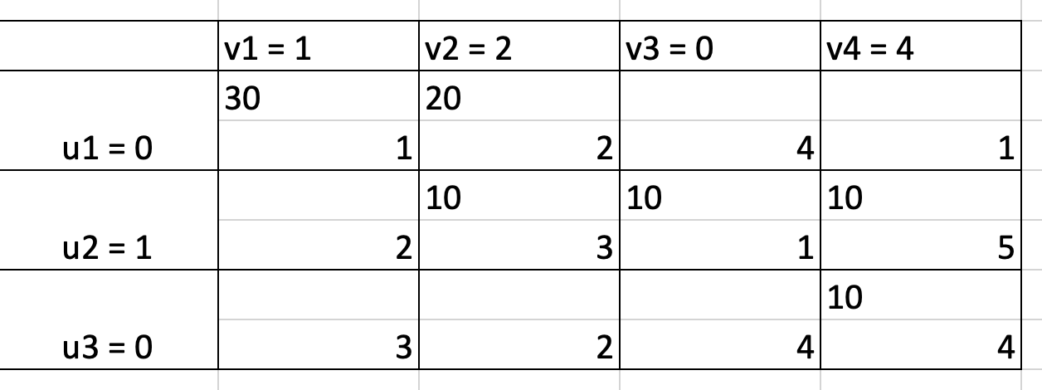

Рисунок 2 – Промежуточный этап построения

Опорный план не является оптимальным, так как существуют оценки свободных клеток, для которых ui + vj > cij

(1;4): 0 + 4 > 1; ∆14 = 0 + 4 - 1 = 3 > 0

Выбираем максимальную оценку свободной клетки (1;4): 1

Для этого в перспективную клетку (1;4) поставим знак «+», а в остальных вершинах многоугольника чередующиеся знаки «-», «+», «-».

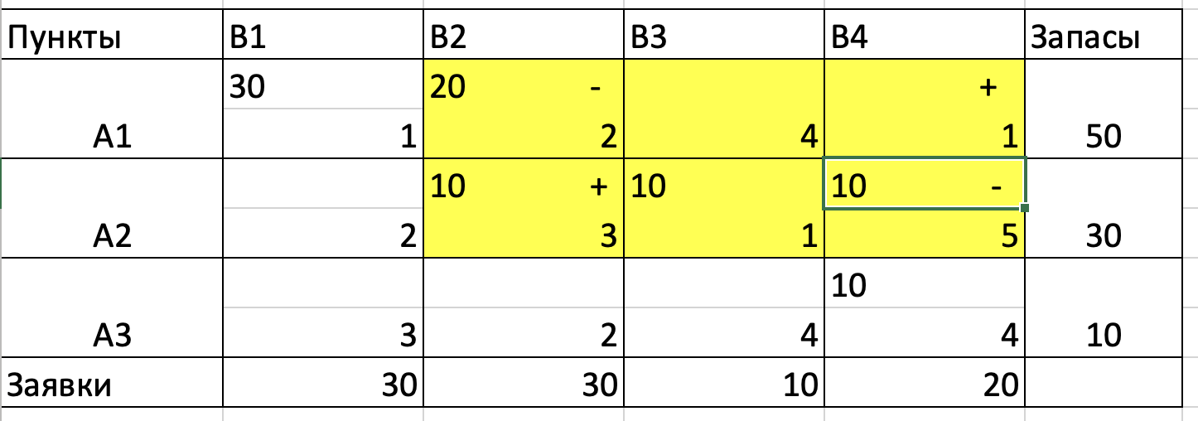

Рисунок 3 – Промежуточный этап построения

Цикл приведен в таблице (1,4 → 1,2 → 2,2 → 2,4).  
Из грузов хij стоящих в минусовых клетках, выбираем наименьшее, т.е. у = min (2, 4) = 10. Прибавляем 10 к объемам грузов, стоящих в плюсовых клетках и вычитаем 10 из Хij, стоящих в минусовых клетках. В результате получим новый опорный план.

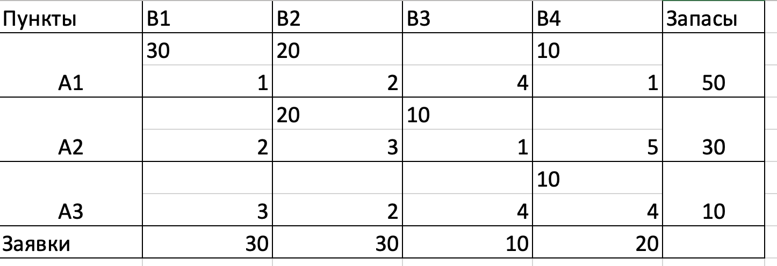

Рисунок 4 – Промежуточный этап построения

Проверим оптимальность опорного плана. Найдем предварительные потенциалы ui, vj. по занятым клеткам таблицы, в которых ui + vj = cij, полагая, что u1 = 0.  
u1 + v1 = 1; 0 + v1 = 1; v1 = 1; u1 + v2 = 2; 0 + v2 = 2; v2 = 2  
u2 + v2 = 3; 2 + u2 = 3; u2 = 1; u2 + v3 = 1; 1 + v3 = 1; v3 = 0  
u1 + v4 = 1; 0 + v4 = 1; v4 = 1; u3 + v4 = 4; 1 + u3 = 4; u3 = 3

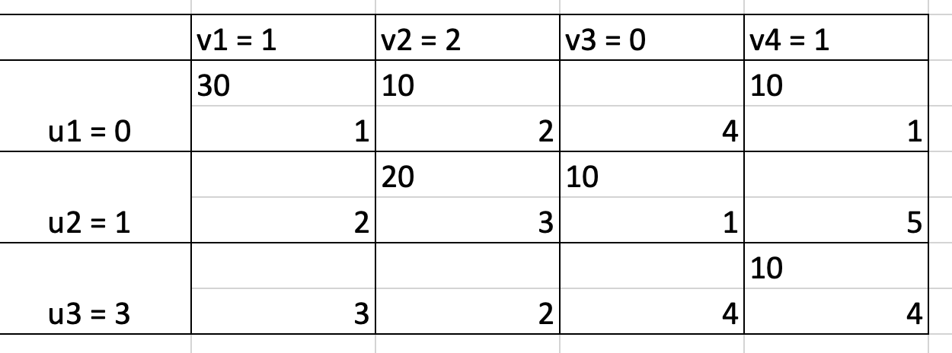

Рисунок 5 – Промежуточный этап построения

Опорный план не является оптимальным, так как существуют оценки свободных клеток, для которых ui + vj > cij  
(3;1): 3 + 1 > 3; ∆31 = 3 + 1 - 3 = 1 > 0  
(3;2): 3 + 2 > 2; ∆32 = 3 + 2 - 2 = 3 > 0  
max(1,3) = 3  
Выбираем максимальную оценку свободной клетки (3;2): 2  
Для этого в перспективную клетку (3;2) поставим знак «+», а в остальных вершинах многоугольника чередующиеся знаки «-», «+», «-».

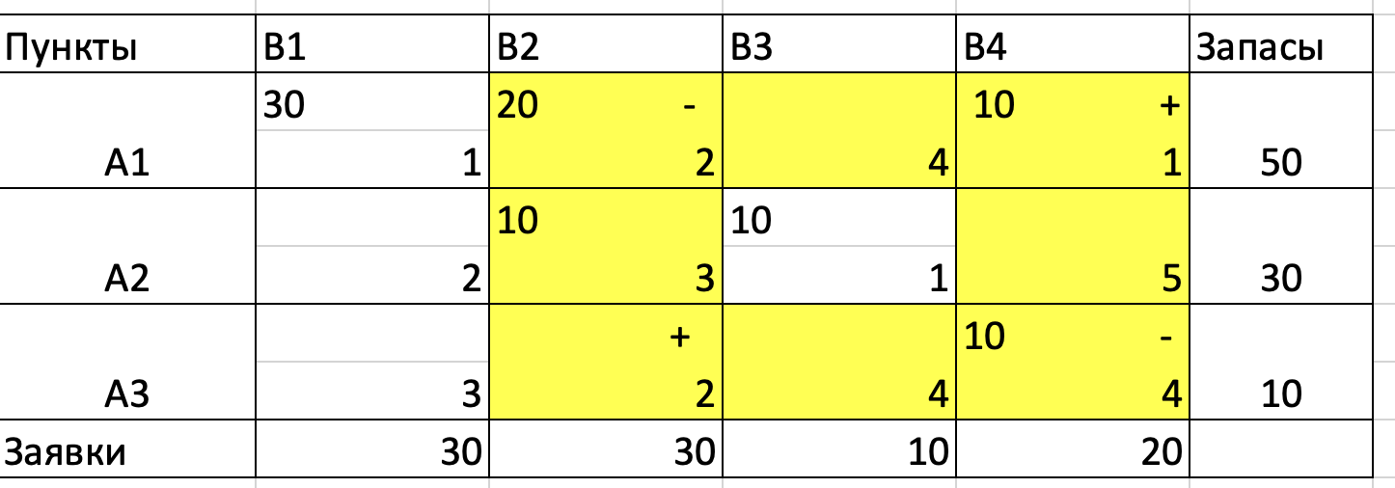

Рисунок 6 – Промежуточный этап построения

Цикл приведен в таблице (3,2 → 3,4 → 1,4 → 1,2).  
Из грузов хij стоящих в минусовых клетках, выбираем наименьшее, т.е. у = min (1, 2) = 10. Прибавляем 10 к объемам грузов, стоящих в плюсовых клетках и вычитаем 10 из Хij, стоящих в минусовых клетках. В результате получим новый опорный план.

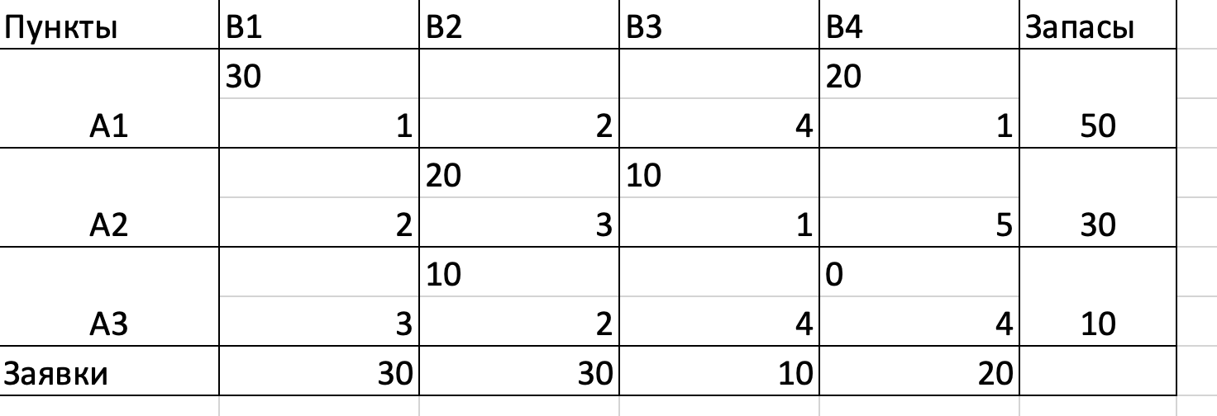

Рисунок 7 – Промежуточный этап построения

Проверим оптимальность опорного плана. Найдем предварительные потенциалы ui, vj. по занятым клеткам таблицы, в которых ui + vj = cij, полагая, что u1 = 0.  
u1 + v1 = 1; 0 + v1 = 1; v1 = 1; u1 + v4 = 1; 0 + v4 = 1; v4 = 1;  
u3 + v4 = 4; 1 + u3 = 4; u3 = 3; u3 + v2 = 2; 3 + v2 = 2; v2 = -1;  
u2 + v2 = 3; -1 + u2 = 3; u2 = 4; u2 + v3 = 1; 4 + v3 = 1; v3 = -3;

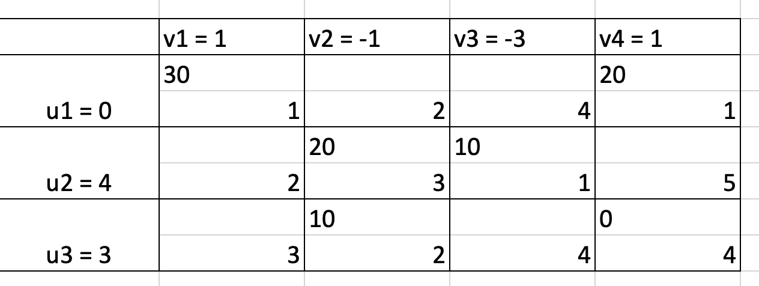

Рисунок 8 – Промежуточный этап построения

Опорный план не является оптимальным, так как существуют оценки свободных клеток, для которых ui + vj > cij  
(2;1): 4 + 1 > 2; ∆21 = 4 + 1 - 2 = 3 > 0  
(3;1): 3 + 1 > 3; ∆31 = 3 + 1 - 3 = 1 > 0  
max(3,1) = 3  
Выбираем максимальную оценку свободной клетки (2;1): 2  
Для этого в перспективную клетку (2;1) поставим знак «+», а в остальных вершинах многоугольника чередующиеся знаки «-», «+», «-».

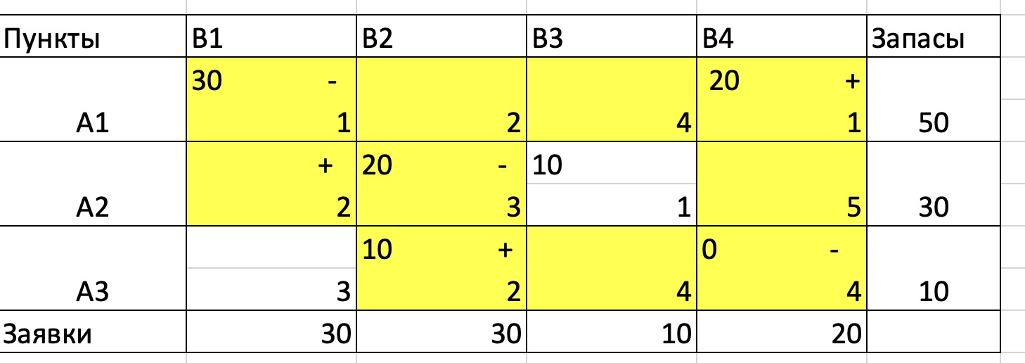

Рисунок 9 – Промежуточный этап построения

Цикл приведен в таблице (2,1 → 2,2 → 3,2 → 3,4 → 1,4 → 1,1).  
Из грузов хij стоящих в минусовых клетках, выбираем наименьшее, т.е. у = min (3, 4) = 0. Прибавляем 0 к объемам грузов, стоящих в плюсовых клетках и вычитаем 0 из Хij, стоящих в минусовых клетках. В результате получим новый опорный план.

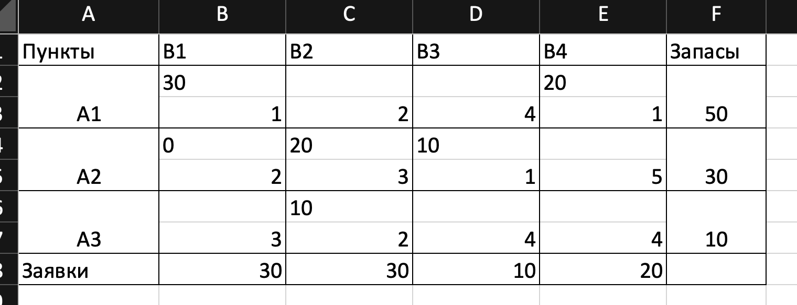

Рисунок 10 – Метод северо-западного угла

Проверим оптимальность опорного плана. Найдем предварительные потенциалы ui, vj. по занятым клеткам таблицы, в которых ui + vj = cij, полагая, что u1 = 0.  
u1 + v1 = 1; 0 + v1 = 1; v1 = 1; u2 + v1 = 2; 1 + u2 = 2; u2 = 1;  
u2 + v2 = 3; 1 + v2 = 3; v2 = 2; u3 + v2 = 2; 2 + u3 = 2; u3 = 0;  
u2 + v3 = 1; 1 + v3 = 1; v3 = 0; u1 + v4 = 1; 0 + v4 = 1; v4 = 1;

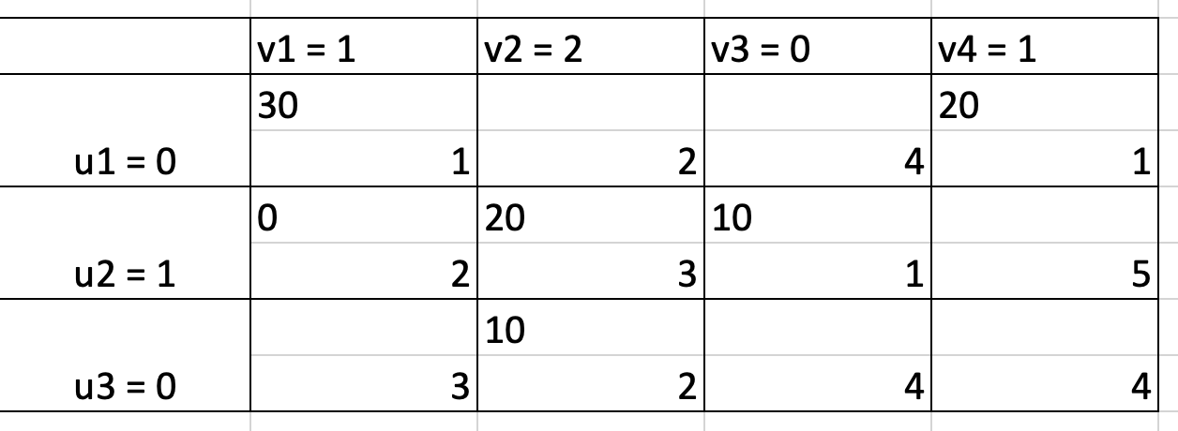

Рисунок 11 – Промежуточный этап построения

Опорный план является оптимальным, так все оценки свободных клеток удовлетворяют условию ui + vj ≤ cij.  
Минимальные затраты составят: F(x) = 1*30 + 1*20 + 3*20 + 1*10 + 2*10 = 140

**Вывод**

В ходе выполнения лабораторной работы были закреплены и отточены навыки построения таблиц при помощи средств MS Excel. Закреплены знания о решении транспортных задач методом потенциалов.

Конечным результатом стоимости доставки продукции является 140 ден. ед. План является оптимальным.